**Expressief Talent - Opdracht 4: Taal opdracht**

Vandaag hebben jullie geleerd hoe je taal kan gebruiken in het werkveld.

Jullie hebben het verhaal gehoord van ‘’ Kikker is Kikker’’.

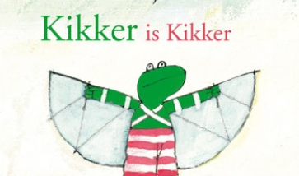

Om te ervaren hoe dit voor je doelgroep kan zijn, is het belangrijk om inzicht te krijgen in je eigen verhaal. Hiervoor krijgen jullie de volgende opdracht.  
**Opdracht bij het verhaal**

Schrijf een verhaal, gedicht of rap over jezelf waarin je de volgende punten verwerkt:  
- Wie ben jij?  
- Wat heeft jouw gevormd tot wie je nu bent?  
- Wat zijn jouw talenten?  
- Waar ben je trots op?  
- Hoe kan je jouw talenten inzetten in het werkveld  
  
De opdracht lever je weer in via It’s learning (deadline 16 april - 17:00 uur)

 